Weather Application

Groub Code

ONL1_SWD4_G1d

2

Team Work:

1. Hazem Abdelhamed Abdelhamed Shohoud
2. Mahmoud Ahmed Elsaid Elroby
3. Ahmed Mohamed Elshahat Elkazaz
4. محمود محمد احمد العزازي
5. Amin Mamdouh Mohamed Amin

3

**Weather Forecasting App**

Develop a cross-platform mobile app to provide real-time weather forecasts based on the user’s location.

**Technologies to use:**

Flutter and Dart.

4/5

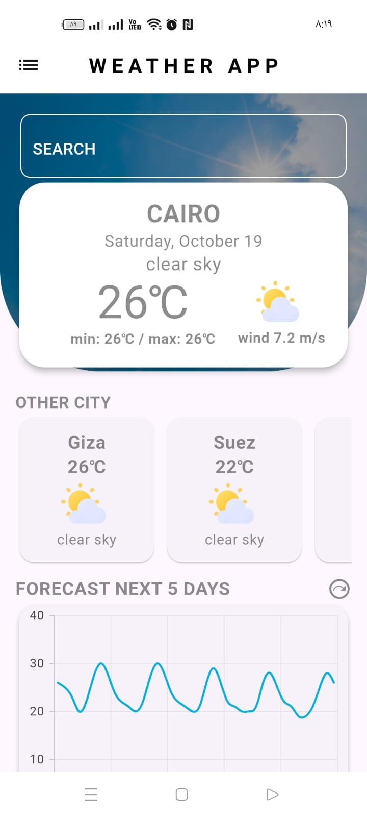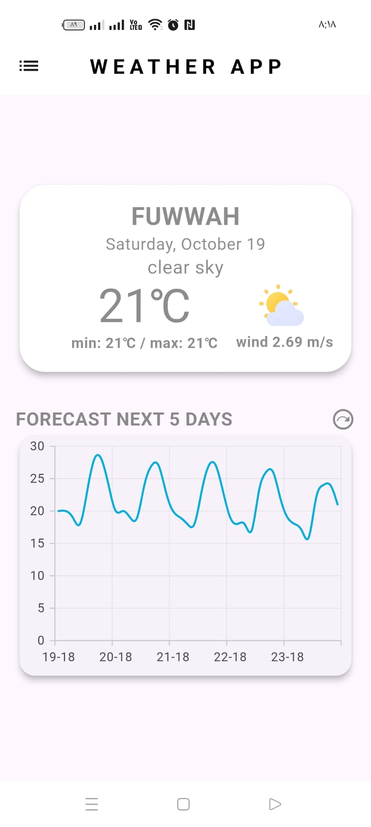

7

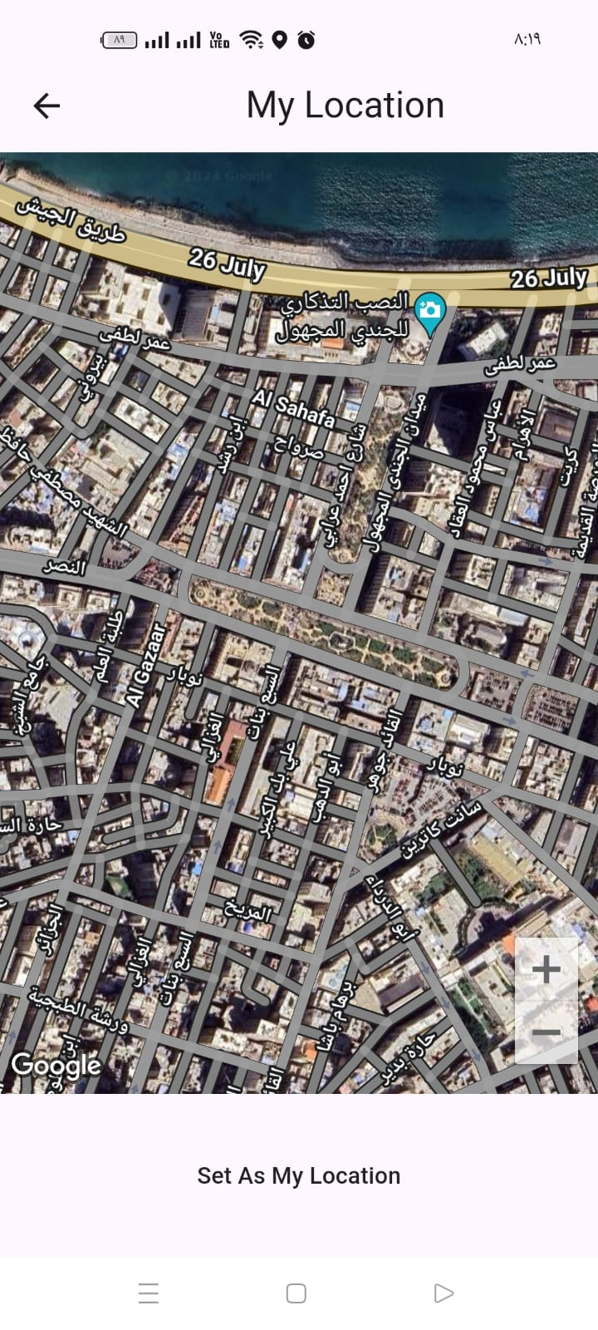

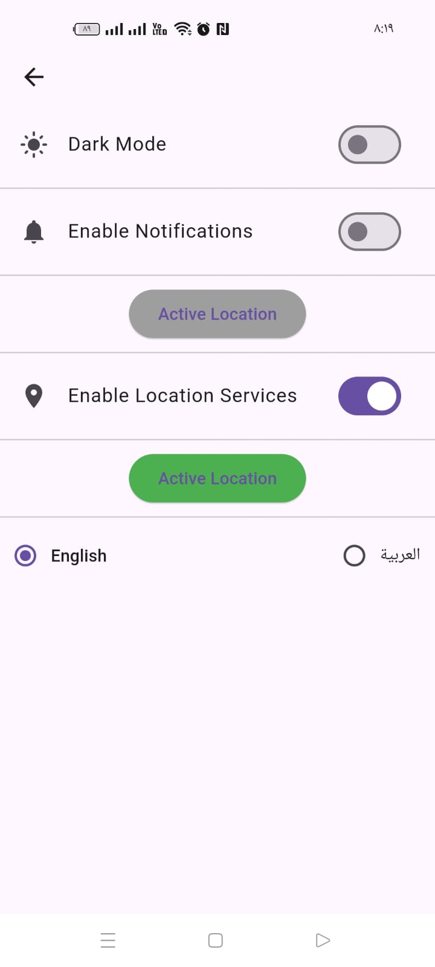

Names of team members and the work of each of them

|  |  |  |
| --- | --- | --- |
| **Work** | **Name** | **N** |
| **انشاء المشروع باستخدام وتقسيمه Flutter لفولدرات لتسهيل ربط أجزاء المشروع** | **Hazem Abdelhamed Abdelhamed Shohoud** | **1** |
| **تجهيز الصفحة الرئيسية للبرنامج** | 1. **Mahmoud Ahmed Elsaid Elroby** | **2** |
| **تصميم صور خا صة splash & وتصميم onboarding شاشة الاعدادات** | 1. **Ahmed Mohamed Elshahat Elkazaz** | **3** |
| **تجهيز gps للتعامل مع لتحديد مكان البحث** | **Amin Mamdouh Mohamed Amin** | **4** |
| **انشا ء Cubit والبحث عن المكتبات التي تدرج بالتطبيق** | **محمود محمد احمد العزازي** | **5** |

Future plan for application development

- Buy API from the company's official website

- Deal better with Cubit

- Develop the API for Notification

- Upload the application to the Google Play

thank you